Section 52 5

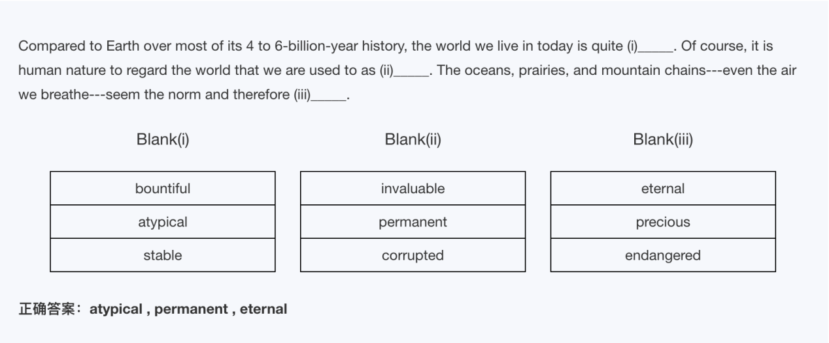

Section 52 6

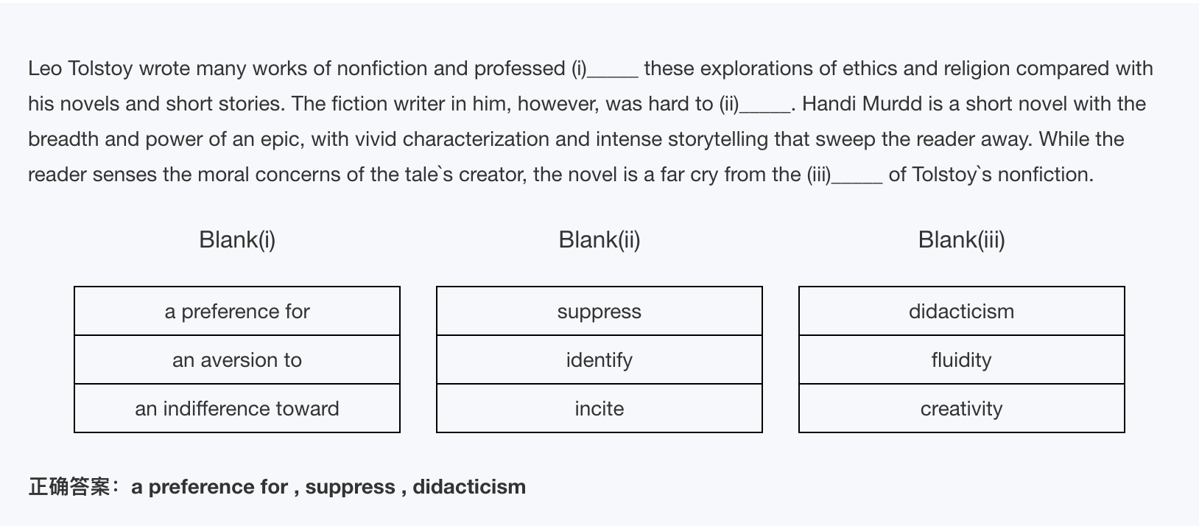

Section53 8

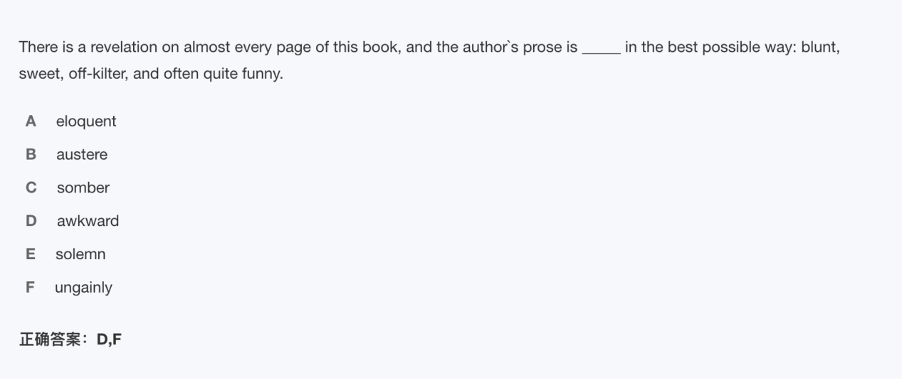

Section53 9

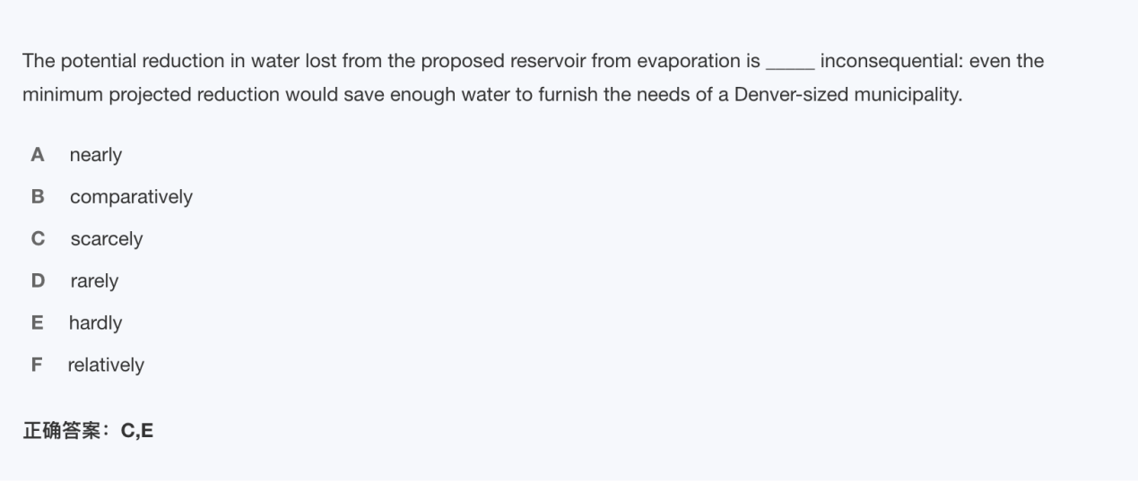

Scarcely = hardly = barely （基本上就是no）

Rarely，seldom （程度很少，没到NO）